TIÊU CHUẨN XÂY DỰNG
TCXD 178 : 1986
VẬT LIỆU CHỊU LỬA – PHƯƠNG PHÁP XÁC ĐỊNH ĐỘ HÚT NƯỚC,ĐỘ XỐP VÀ KHỐI LƯỢNG THỂ TÍCH
Refractory materials - Method for determination of water absorption volume mass
Tiêu chuẩn này ban hành để thay thế cho TCVN 178: 1965
Tiêu chuẩn này quy định phương pháp xác định độ hút nước, độ xốp và khối lượng thể tích cho các loại sản phẩm và nguyên liệu chịu lửa.
1. Thiết bị thử
Tủ sấy;
Cân kĩ thuật có độ chính xác 0,1;
Bình đun sôi;
Cân thủy tĩnh
Bình hút ẩm;
Thiết bị chân không.
2. Chuẩn bị mẫn thử
2.1. Mẫu thử lấy từ mẫu ban đầu có thể tích l00 - 200cm3 theo các quy định sau.
2.2.1 Đối với sản phẩm hình lăng trụ thì cắt mẫu hình lăng trụ bất cứ ở góc nào của đáy sản phẩm. Chiều cao của mẫu thừ là chiều dày của sản phẩm (đối với sản phẩm có chiều dày lớn hơn 80mm, thì chiều cao mẫu thử lấy bằng 80mm). Nếu sản phẩm là lăng trụ thẳng lập phương thì mặt cắt vuông góc với chiều cao phải là hình vuông (hình 1). Nếu sản phẩm có góc nhọn hoặc tù ở 2 mặt đáy thì mặt cắt vuông góc với chiều cao có thể là hình thang (hình 2).
Mẫu thử phải có 3 mặt là mặt ngoài của sản phẩm.
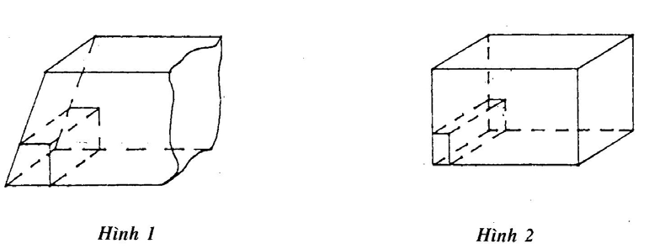
2.2.2 Đối với sản phẩm hình trụ hay hình cầu thì phải cắt mẫu thử dọc theo trụ xoáy của sản phẩm, chiều dài cắt theo chiều trục xoay là chiều cao mẫu thử, còn chiều rộng và cao hoặc dày và cao có thể lấy bằng nhau.
Nếu là sản phẩm dài thì phải cắt đoạn giữa, nếu là sản phẩm đặc thì phải từ nguyên vỏ ngoài không bị hư hỏng, nếu là sản phẩm rỗng như ống thì phải giữ cả vỏ ngoài và không bị hư hỏng.
2.2.3 Đối với nguyên liệu và bán thành phẩm thì lấy búa đẽo thành mẫu có thể tích khoảng 100- 200cm³. Hình dáng không quy định, nhưng không được có vết nứt và lồi lõm.
2.3. Dùng bàn chải quét sạch những hạt bụi bám trên mẫu.
2.4. Mẫu thử được sấy khô đen khối lượng không đổi ở nhiệt độ 105⁰C – 110⁰C
Khối lượng không đổi là khối lượng mà hiệu số giữa hai lần cân kế tiếp nhau không lớn hơn 0,l% khối lượng mẫu, khi thời gian sấy giữa hai lần cân kế tiếp đó không ít hơn 1 giờ.
Đối với sản phẩm mới ra lò thì không cần phải sấy.
2.5. Sau khi sấy mẫu, làm nguội trong bình hút ẩm đến nhiệt độ phòng rồi cân ngay khối lượng mẫu (ml) bằng cân kĩ thuật có độ chính xác 0,1g:
3. Tiến hành thử
3.1. Mẫu thử sau khi đã chuẩn bị theo điều 2.5 được ngâm trong nước hoặc dầu hoả để mẫu ngấm đầy chắt lỏng vào các lỗ hở theo 1 trong 2 phương pháp sau:
- Phương pháp đun sôi
- Phương pháp hút chân không.
Nếu vật liệu có tác dụng với nước ở nhiệt độ thường thì cho ngấm dầu hỏa trong chân không. Nếu vật liệu có tác dụng với nước sôi thì chỉ cho ngâm nước hay dầu hoả trong chân không. Thời gian ngâm nước và cân mẫu loại mẫu này không lâu hơn 20 phút.
3.2. Mẫu thử được đặt trên tấm lưới để ở đáy bình và đun sôi để nước ngấm vào lỗ hở trong 3 giờ. Sau đó làm nguội trong nước không ít hơn l giờ. Mức nước trong bình phải ngập mẫu thử 2 - 3cm.
Khi mẫu thử đã nguội, đem cân mẫu trong không khí (m²) trong chất lỏng (m³)
3.3. Trước khi cân mẫu trong không khí, lấy mẫu ra khỏi bình nước, dùng khăn ướt thấm nước còn lại đọng ở mặt ngoài mẫu thử (không được ấn lên mặt mẫu thử).
3.4. Cân thủy tĩnh mẫu thử bằng cách thay đĩa cân trái của cân kĩ thuật bằng một lưới đồng thưa để đặt mẫu thử, trên treo một đĩa cân nhỏ. Lưới đồng nhúng ngập trong cốc nước có ống chảy tràn để giữ mức nước cố định (hình 3).
3.5. Khi dùng phương pháp chân không thì bình nối với máy hút chân không phải bằng thép hay bằng thủy tinh, nếu bình bằng thép thì phảl lắp thêm một ổng thủy tinh báo mức nước trong bình.
Không khí trong bình phải hút ra để áp suất trong bình còn 20 - 50mm thủy ngân, sau đó mở van cho không khí lọt vào bình rồi lấy mẫu đem cân như trên.
Chú thích : Nước cất và dầu hỏa dùng trong thí nghiệm phải là loại tinh khiết, không vẩn đục.
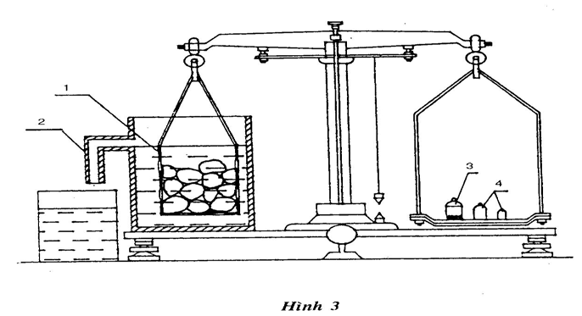
4. Tính kết quả.
4.1. Khi dùng nước ngâm vào mẫu thử thì tính kết quả như sau:
4.1.1. Độ hút nước (W) tính bằng %, theo công thức:
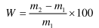
4.1.2. Độ xốp biểu kiến (X_{bk}) tính bằng %, theo công thức:
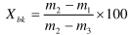
4.1.3. Độ xốp thực (X₁) tính bằng %, theo công thức:
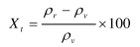
4.1.4. Khối lượng thể tích (ρ_{v}) tính bằng g/cm³, theo công thức:
Trong đó:
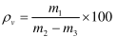
m₁ - khối lượng mau khô cần trong không khí, tính bằng g;
m₂ - khối lượng mẫu ngấm đầy nước cân trong không khí, tính bằng g;
m₃ - khối lượng mẫu cân trong nước tính bằng g;
ρ_{r} - khối lượng riêng của vật liệu đem thử, tính bằng g/cm³, để đơn giản có thể cân như sau:
Dùng cân thủy tĩnh như trên đặt những quả cân lên đĩa cân bên phải cho cân bằng với m1, trên đĩa cân bên trái đạt mẫu đã ngâm đầy nước. Muốn cho cân bằng phải thêm quả cân lên đĩa cân bên phải. Lượng qủa cân thêm đó chính là lượng nước ngấm vào mẫu (m2- m1). Sau đó chuyển mẫu xuống lưới đồng để cân trong nước.
Khi đó phải cho thêm một ít quả cân lên đĩa cân trái cho cân bằng. Lượng quả cân thêm thứ hai ở đĩa trái, tính bằng g, chính là thể tích mẫu thử bằng cm³.
4.2. Khi dùng dầu hỏa thì không tính độ hút nước, mà chỉ tính độ xốp và khối lượng thể tích như sau:
4.2.1. Độ xốp biểu kiến (Xbk) tính bằng %, theo công thức:
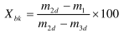
4.2.2. Khối lượng thể tích (ρ_{v}) tính bằng g/cm³, theo công thức:
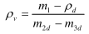
m
v
Trong đó:
m₁ - khối lượng mẫu khô, tính bằng g;
m_{2đ} - khối lượng mẫu ngam đầy dầu cân trong không khí, tính bằng g m3đ - khối lượng mẫu cân trong dầu hỏa, tính bằng g;
p_{đ} - khối lượng riêng của dầu hỏa, tính bằng g/cm³
4.3. Khối lượng riêng của dầu hỏa xác định bằng cách cân một vật bằng thủy tinh treo trên một sợi dây nhỏ trong nước (m¹) trong không khí (m³) và trong dầu hỏa (m²) đường kính sợi dây không lớn hơn (0,3 mm) vật nặng làm bằng một ống thủy tinh kín hai đầu, giữa đổ đầy thủy ngân, hoặc những viên chì nhỏ, khi cân vật phải ngập hết trong chất lỏng và cân chính xác đến 0,1g.
Khối lượng riêng của dầu hỏa (ρ_{d}), tính bằng g/cm³ theo công thức:
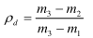
Trong đó:
m₁ – khối lượng vật thủy tĩnh cân trong nước, tính bằng g;
m₂ – khối lượng vật thủy tĩnh cân trong dầu hỏa, tính bằng g
m₃ - khối lượng vật thủy tĩnh cân trong không khí, tính bằng g;
4.4. Độ chênh lệch kết quả thử các chỉ tiêu cho cùng loại sản phẩm và vật liệu, không lớn hơn mức quy định ở bảng 1.
Điều kiện thử | Độ chênh lệch giữa các kết quả thử
Điều kiện thử | Độ hút, nước (%) | Khối lượng thể tích (g/cm³) | Độ xốp (%)
Thử trong cùng một phòng thí nghiệm bằng cùng một phương pháp ngâm nước không lớn hơn …  Thử trong các phòng thí nghiệm khác nhau không lớn hơn … | 0,3  0,6 | 0,02  0,04 | 0,5  1,0
Kết quả thử phải ghi vào bảng (xem phụ lục)
Nếu kết quả thử có độ chênh lệch lớn hơn mức quy định ở bảng 1 thì phải lấy mẫu khác và tiến hành thử.
Khi thử ở các phòng thí nghiệm khác nhau, nếu kết quả thử có độ chênh lệch phù hợp với mức quy định ở bảng 1, thì lấy kết quả của phòng thí nghiệm thứ nhất là kết quả chính.
Phụ lục
Bảng ghi kết quả xác định độ hút nước, độ xốp và khối lượng của thể tích.
Tên xí nghiệp (nhà máy) sản xuất ………………………………..
Tên vật liệu ………………………thuộc lô………………………
Số mẫu thử | Khối lượng mẫu khô cân trong không khí (m₁) (g) | Khối lượng ngâm đầy nước trong không khí (m₂) (g) | Khối lượng mẫu khô cân trong nước (m) (g) | Khối lượng riêng của vật liệu đem thử ρ_{r} (g/cm³) | Tính kết quả |  |  |  | Ghi chú
 |  |  |  |  | Độ hút nước W (%) | Độ xốp biểu kiến Xbk(%) | Khối lượng ρ_{v} (%) | Độ xốp thực tế X_{t} (%) | Ghi chú

Nhận xét và kết luận | Ngày….. tháng……. năm 19…  Người thí nghiệm  (kí tên)

